**3_2 要求用户输入10个整数，并输出其中最大的数和最小的数**

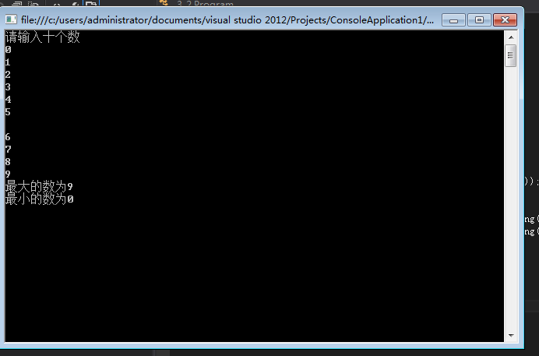

using System;

namespace _3_2

{

    class Program

    {

        static void Main(string[] args)

        {

            int[] myArray = new int[10];

            Console.WriteLine("请输入十个数");

            for (int i = 0; i < 10; i++)

            {

                myArray[i] = Convert.ToInt32(Console.ReadLine());

            }

            Array.Sort(myArray);

            Console.WriteLine("最大的数为" + myArray[9].ToString());

            Console.WriteLine("最小的数为" + myArray[0].ToString());

            Console.ReadKey();

        }

    }

}

# 3_4 接受用户输入的一个1~12之间的整数，利用switch语句输出对应月份的天数

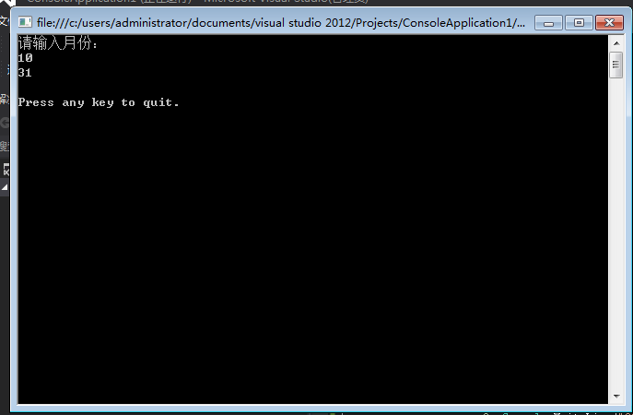

using System;

namespace _3_2

{

    class Program

    {

        static void Main(string[] args)

        {

            int m;

            while (true)

            {

                Console.WriteLine("请输入月份：");

                m = Convert.ToInt32(Console.ReadLine());

                if (0<m && m<13){ break; }

                Console.WriteLine("您输入的月份有误，请重新输入。");

            }

            switch (m)

            {

                case 1: Console.WriteLine("31"); break;

                case 2: Console.WriteLine("28"); break;

                case 3: Console.WriteLine("31"); break;

                case 4: Console.WriteLine("30"); break;

                case 5: Console.WriteLine("31"); break;

                case 6: Console.WriteLine("30"); break;

                case 7: Console.WriteLine("31"); break;

                case 8: Console.WriteLine("31"); break;

                case 9: Console.WriteLine("30"); break;

                case 10: Console.WriteLine("31"); break;

                case 11: Console.WriteLine("30"); break;

                case 12: Console.WriteLine("31"); break;

            }

            Console.WriteLine("\nPress any key to quit.");

            Console.ReadKey();

        }

    }

}

# 3_7 编程求一个整数数组的最大值、最小值、平均值和所有数组元素的和

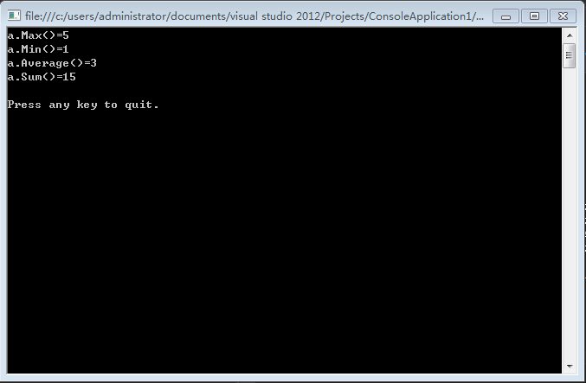

using System;

using System.Linq;

namespace _3_2

{

    class Program

    {

        static void Main(string[] args)

        {

            int[] a = new int[5] { 1, 2, 3, 4, 5 };

            Console.WriteLine("a.Max()=" + a.Max());

            Console.WriteLine("a.Min()=" + a.Min());

            Console.WriteLine("a.Average()=" + a.Average());

            Console.WriteLine("a.Sum()=" + a.Sum());

            Console.WriteLine("\nPress any key to quit.");

            Console.ReadKey();

        }

    }

}

# 3_8 求解“约瑟夫问题”

12个人排成一圈，从1号报数，凡是数到5的人就出队列，然后继续报数，试问最后一人出局的是谁。  
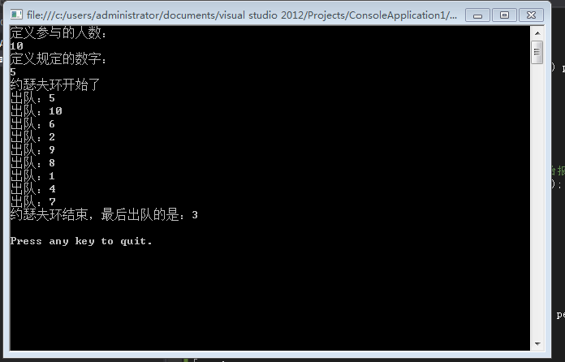

using System;

using System.Collections.Generic;

namespace _3_2

{

    class Program

    {

        static void Main(string[] args)

        {

            Console.WriteLine("定义参与的人数： ");

            String peoples = Console.ReadLine();

            Console.WriteLine("定义规定的数字：");

            String numbers = Console.ReadLine();

            int nbs = Convert.ToInt32(numbers);

            Queue<int> pes = new Queue<int>();

            //最先入队的在对头(最先出队),最后入队的在队尾

            for (int i = 1; i <= Convert.ToInt32(peoples); i++) pes.Enqueue(i);

            Console.WriteLine("约瑟夫环开始了");

            int flag = 1;

            while (pes.Count >= 2)

            { //留下最后一个

                if (flag == nbs)

                {

                    //报到对应的数字，该人出队，且下个人从1开始报数

                    Console.WriteLine("出队：" + pes.Dequeue());

                    flag = 1;

                }

                else

                {

                    pes.Enqueue(pes.Dequeue());

                    flag++;

                }

            }

            Console.WriteLine("约瑟夫环结束，最后出队的是：" + pes.Dequeue());

            Console.WriteLine("\nPress any key to quit.");

            Console.ReadKey();

        }

    }

}